走访调研中美贸易摩擦对民企的用工影响：提供更好服务，助力企业攻坚克难

为进一步了解中美贸易摩擦对我区涉美贸易企业的生产经营和用工影响，分析研判形势，近日，韶关市就业服务管理局会同武江区就业服务中心赴韶关科艺创意工业有限公司和韶能集团宏大齿轮有限公司等重点用工企业进行走访调研。调研组一行与企业部门负责人面对面交流座谈，听取企业自中美贸易摩擦以来对企业影响的情况汇报，了解企业基本情况、用工情况、中美贸易摩擦企业的应对措施、企业员工就业变化和企业目前面临的困难等相关情况。
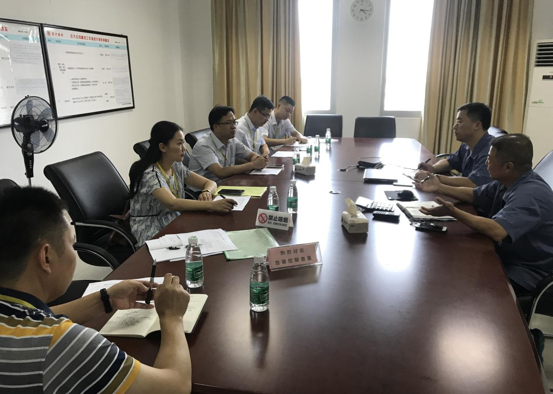
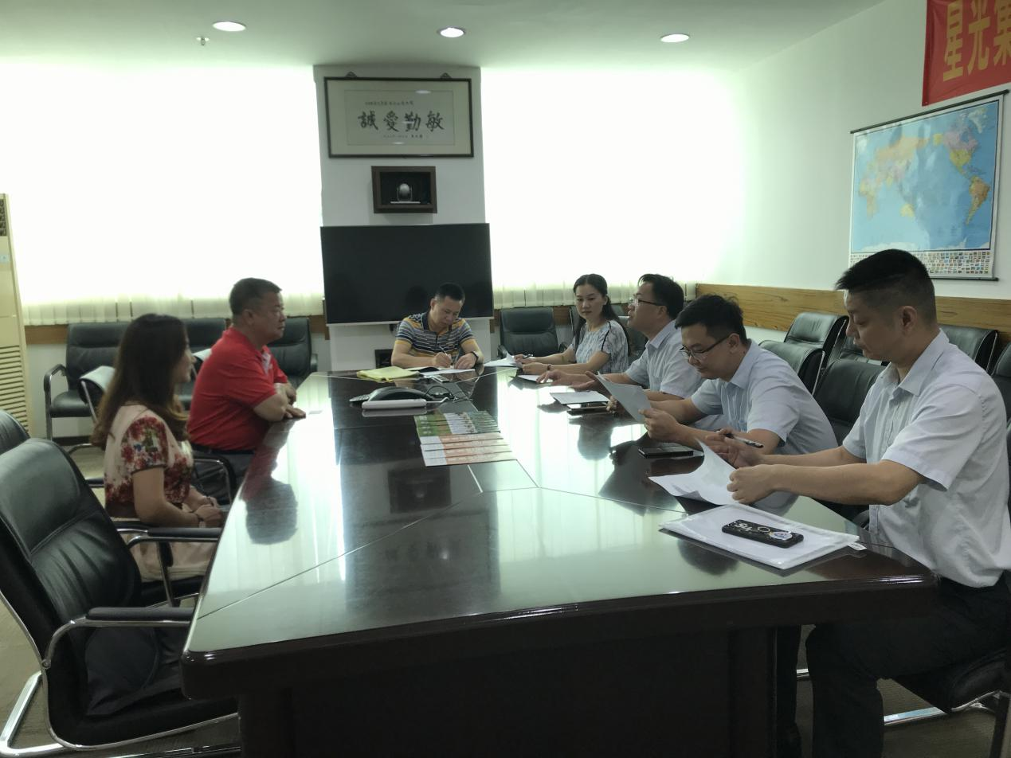
从目前调研情况来看，中美贸易摩擦以来，部分企业在关税方面受到较大影响，订单量下降，导致企业出口美国的部分产品成本上涨，美国市场占有率下降。调研组也同时记录下，企业对就业部门所提出的建议与诉求，为日后制定应对中美贸易摩擦政策提供现实依据，也为日后就业形势预测、提前做好应对措施作好充分准备，更好地服务企业。
市就业服务管理局郑启安副局长表示，面对中美贸易摩擦，企业要加强风险意识，冷静分析，积极采取措施，政府部门也将进一步完善政策和服务措施，帮助企业应对难关。

武江区就业服务中心 张旭华

